《2.2 长度与时间的测量》教案
教学目标
1．知道国际单位中长度与时间的基本单位；会进行常用长度、时间单位的换算；能利用生活常见的一些周期现象估测时间。
2．会正确使用手表或停表测量时间，会正确使用毫米刻度尺测量长度。
3．能利用生活中已知长度的物品进行长度的估测；会正确记录测量所得的数据，知道测量存在误差。
教学重点
正确使用测量工具测量时间和长度。
教学难点
正确记录测量结果。
课时安排
1课时
课前准备
课件
教学过程
一、导入新课
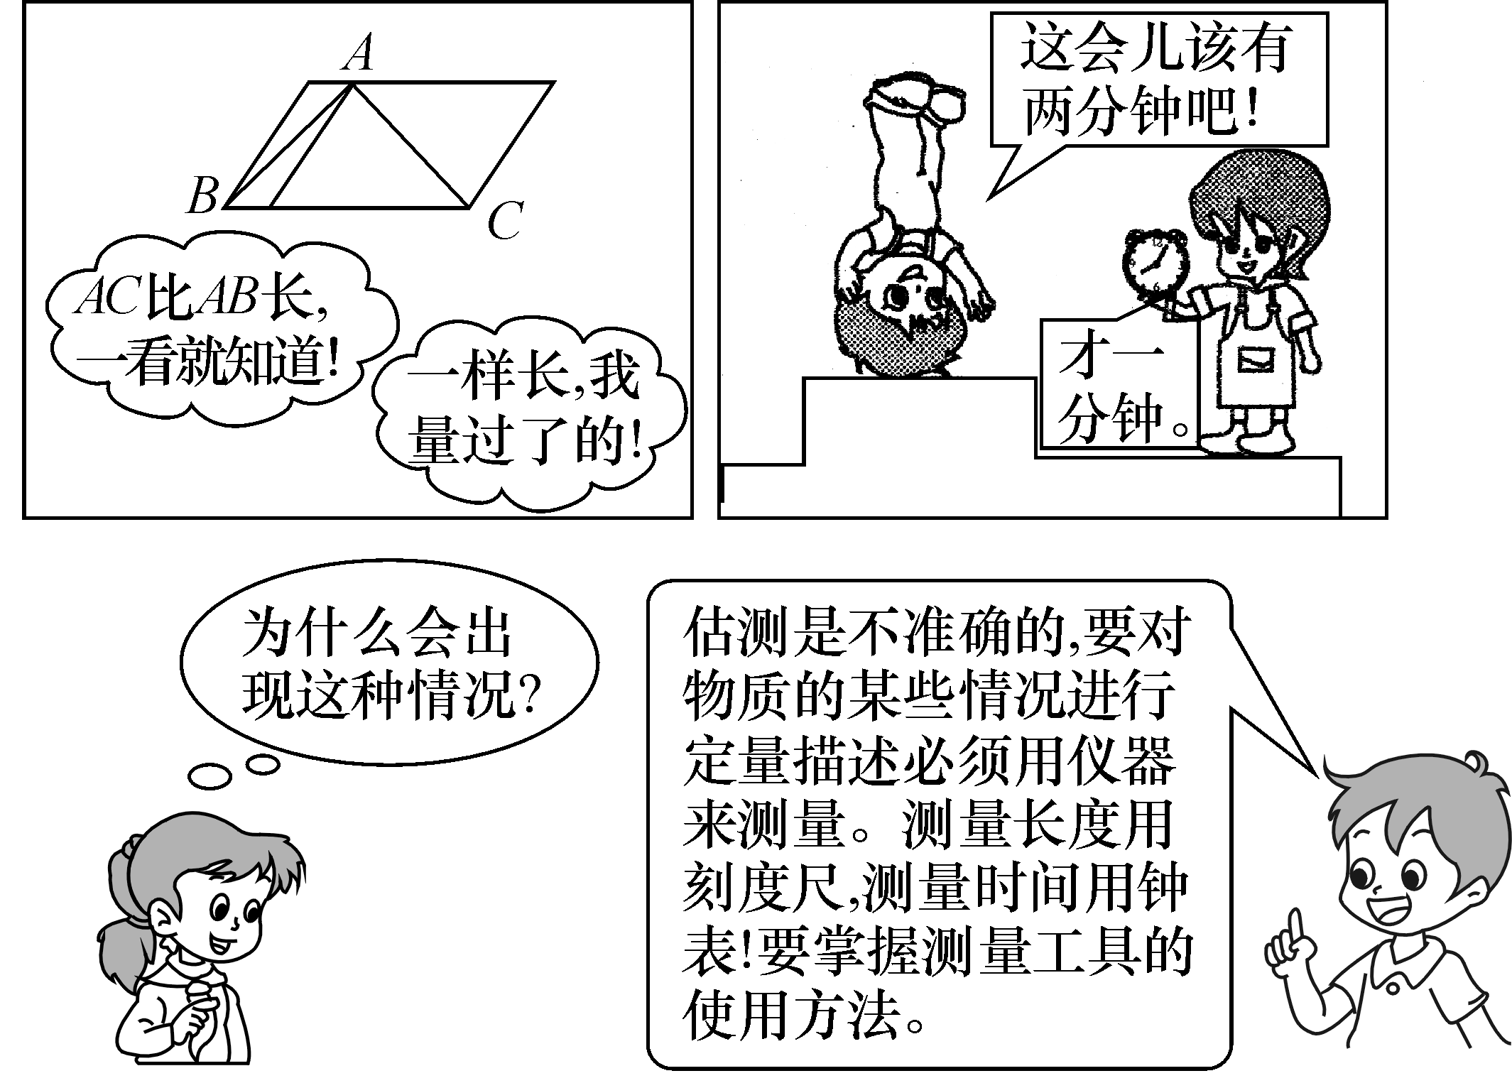
这节课，我们就一起来学习探究《第二节 长度与时间的测量》。（板书设计）
二、自学互研
（一）测量单位
自主阅读教材P_{17～18}的内容，独立思考并完成：
1．长度的国际制单位是米，用符号m表示；常用的单位有千米(km)、分米(dm)、厘米(cm)、毫米(mm)、微米(μm)、纳米(nm)。
1m＝10³mm＝10⁶μm＝10⁹nm。
2．时间的国际制单位是秒，用符号s表示；它的常用单位有小时(h)、分(min)；
1h＝60min＝3600s。
（二）长度和时间的测量
自主阅读教材P_{19～21}的内容，独立思考并完成：
3．如图所示，读数时视线正确的是B(选填“A”或“B”)，物体的长度为2.50cm。
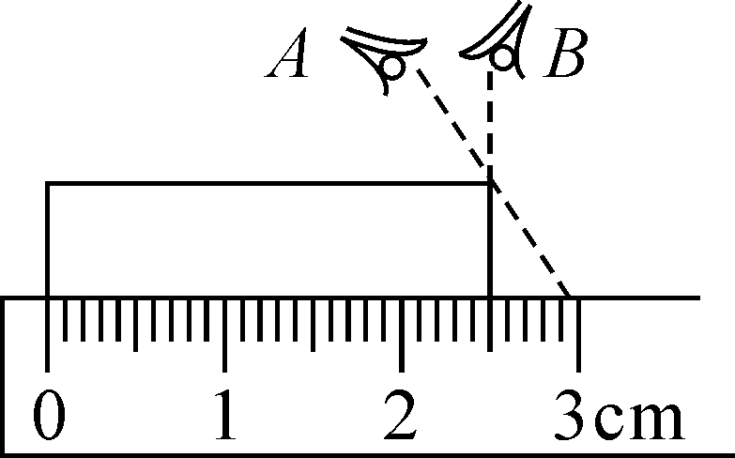(第3题图)
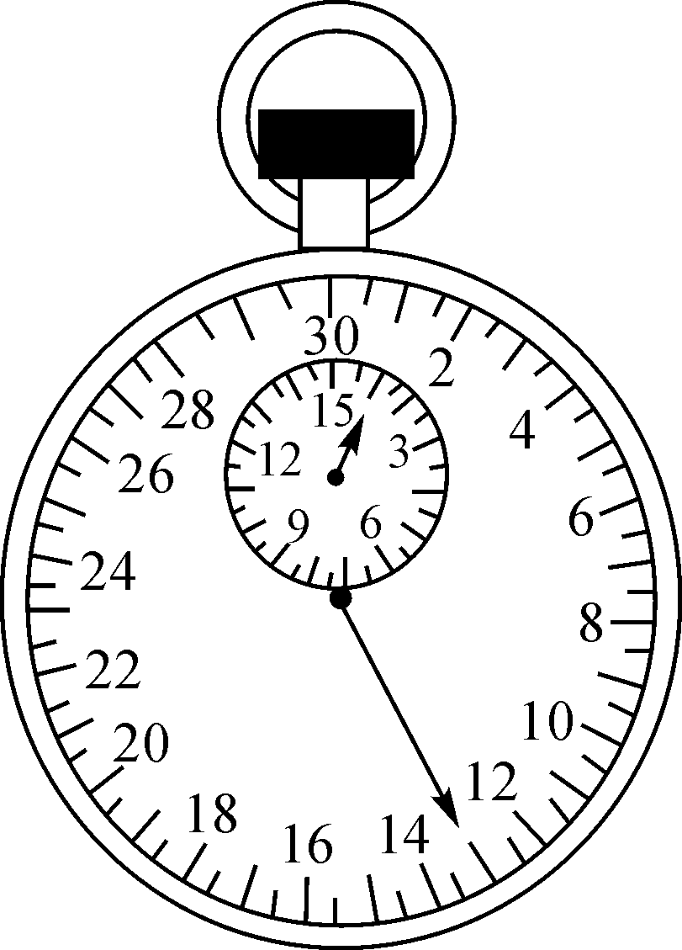(第4题图)
4．如图所示，大表盘一周表示的是30s，分度值为0.5s；小表盘一周表示的是15min，此时停表示数为73s。
（三）误差
自主阅读教材P₂₂的内容，独立思考并完成：
5．关于错误和误差，下列说法正确的是( C )
A．误差就是错误
B．误差和错误都可以避免
C．误差只能减小，但不能消除
D．误差是在测量过程中不遵守测量规则造成的
6．小明采用正确的测量方法先后四次测得物理课本的宽为17.24cm、17.25cm、17.23cm、17.26cm，则物理课本的宽为17.25cm。
独立完成知识板块一、二、三，教师巡视，根据完成情况挑3组同学带领大家分别学习知识板块一、二、三，其他同学补充或纠错。
给每组分发器材，组织好方案一、二的探究活动，学生观察和体验发生的现象并讨论其原因，教师选择一组在全班进行展示讲解。师生共同评估，得出一致性的结论。
对照学习目标思考：
1．今天我学到了什么知识？
2．我掌握了哪些研究方法？
3．我还存在的疑惑是什么？
三、合作探究
1．对学
分享独学1～6题：(1)对子之间检查独学成果，用红笔互相给出评定等级。(2)对子之间针对独学的内容相互解疑，并标注出对子之间不能解疑的内容。
2．群学
小组研讨：(1)小组长先统计本组经对学后仍然存在的疑难问题，并解疑。(2)针对将要展示的方案内容进行小组内的交流讨论，共同解决组内疑难。
四、交流展示
方案一 动手操作：尝试测量物理课本的长度和宽度。
测量对象 | 长度 | 宽度
物理课本
方案二 如果现在给你准备了下列器材：
三角板一套(两块)、刻度尺、细线
一根足够长的白纸条、大头针。请你设计一个实验来测量一个圆柱体的周长。(要求误差越小越好)
五、板书设计
第二节 长度与时间的测量
1.测量单位
2.长度和时间的测量
3.误差
六、教后反思

